2) Πού σας συνέβη το ατύχημα;

* Στο σπίτι
* Στο σχολείο
* Στο δρόμο
* Στο πάρκο της γειτονιάς
* Κάπου αλλού

3) Αν το ατύχημα σας συνέβη στο σχολείο, σε ποιον ακριβώς χώρο του συνέβη αυτό;

* Στην τάξη
* Στους διαδρόμους
* Στη σκάλα
* Στο προαύλιο
* Στην είσοδο-έξοδο

4) Ποια ήταν η αιτία που προκάλεσε το ατύχημα;

* Απροσεξία-αφηρημάδα δική μου
* Απροσεξία-αφηρημάδα άλλων
* Υπερβολική βιασύνη
* Τσακωμός με άλλα παιδιά
* Άλλη αιτία

5) Ποια ήταν τα αποτελέσματα του ατυχήματος;



* Μώλωπες



* Ανοιχτές πληγές



* Κατάγματα



* Διάσειση

6) Χρειάστηκε να επισκεφτείτε τα εξωτερικά ιατρεία ή να νοσηλευτείτε σε νοσοκομείο εξαιτίας του ατυχήματος;

* ΝΑΙ
* ΟΧΙ

Το Πάσχα γιορτάζουμε τα Πάθη και την Ανάσταση του Χριστού. Η νηστεία αυτή διαρκεί 48 ημέρες, αρχίζει την Καθαρά Δευτέρα και τελειώνει την Κυριακή του Πάσχα.

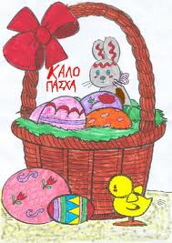Την Κυριακή των Βαΐων αρχίζει η Μεγάλη Εβδομάδα και ο ιερέας του χωριού μοιράζει στον κόσμο βάγια σε σχήμα σταυρού. Την Μεγάλη Πέμπτη, μετά τον εσπερινό, οι γυναίκες του χωριού στολίζουν τον Επιτάφιο με κόκκινα και άσπρα γαρύφαλλα. Επίσης, στολίζουν τις εικόνες με λεμονανθούς που έχουν μαζέψει. Την Μεγάλη Παρασκευή, το βράδυ γίνεται η περιφορά του Επιταφίου σε όλο το χωριό μαζί με πλήθος ανθρώπων. Το Μεγάλο Σάββατο το βράδυ όλος ο κόσμος πηγαίνει στην εκκλησία με τις λαμπάδες του, για να πάρουν το Άγιο Φως και για να γιορτάσουν την Ανάσταση του Χριστού.

Τέλος, εκείνο το βράδυ καίμε τον Ιούδα, που έχουν φτιάξει μερικά παιδιά με παλιά, άχρηστα αντικείμενα. Το πρωί της Κυριακής του Πάσχα οι άνθρωποι πηγαίνουν στην εκκλησία και μετά τον Εσπερινό της Αγάπης οι άνθρωποι πηγαίνουν στα σπίτια τους και πανηγυρίζουν την Ανάσταση του Χριστού. Εκείνη τη μέρα συνηθίζουμε να τρώμε μαγειρίτσα και διάφορα κρέατα.

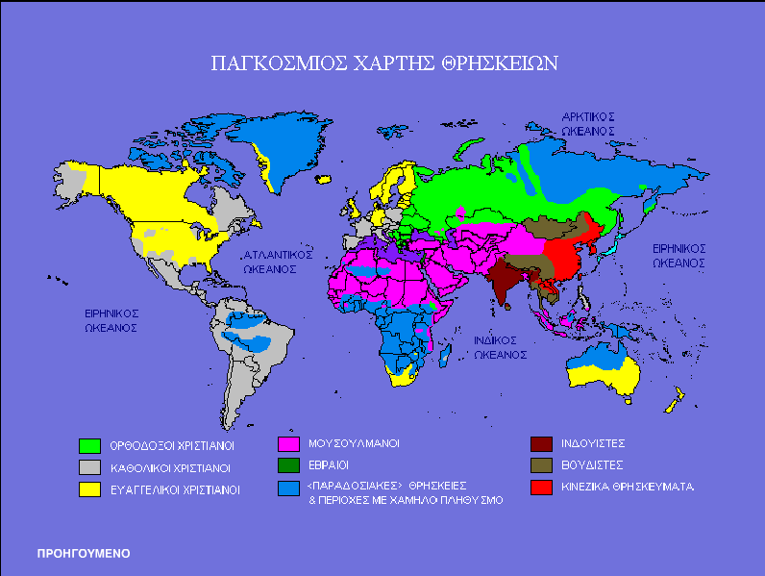

Όπως όλοι γνωρίζουμε οι θρησκείες είναι διάφορες, έχουν διαφορετικά ήθη, έθιμα και παραδόσεις. Μία από αυτές είναι ο χριστιανισμός.

Εμείς οι Χριστιανοί πιστεύουμε στον Ιησού, τον υιό του Θεού. Νηστεύουμε και εξομολογούμαστε , «φεύγουν» οι αμαρτίες μας και έτσι η ψυχή μας γαληνεύει. Η κυριότερη γιορτή μας είναι το Πάσχα που γίνετε η ανάσταση του Κυρίου.

Οι άνθρωποι αυτής της θρησκείας ονομάζονται μουσουλμάνοι. Η πίστη τους αποκαλύφθηκε πρώτα στον προφήτη